MicroProfile y JWT

En esta ocasión utilizaremos MicroProfile Starter (https://start.microprofile.io/) para generar un proyecto maven que nos permitirá usar MicroProfile junto a JWT. También utilizaremos Keycloak como nuestro proveedor de JWT (previamente configurado acá con usuarios y roles).

Lo primero es ingresar al página de MicroProfile Starter y escribir el groupId, artifactId, seleccionamos la versión 2.1 del MicroProfile Version y la especificacion JWT Auth. Para la elección del MicroProfile Server he elegido KumuluzEE, es solo una elección personal, desde que lo descubrí me ha gustado mucho, nada en contra de las demás implementaciones:

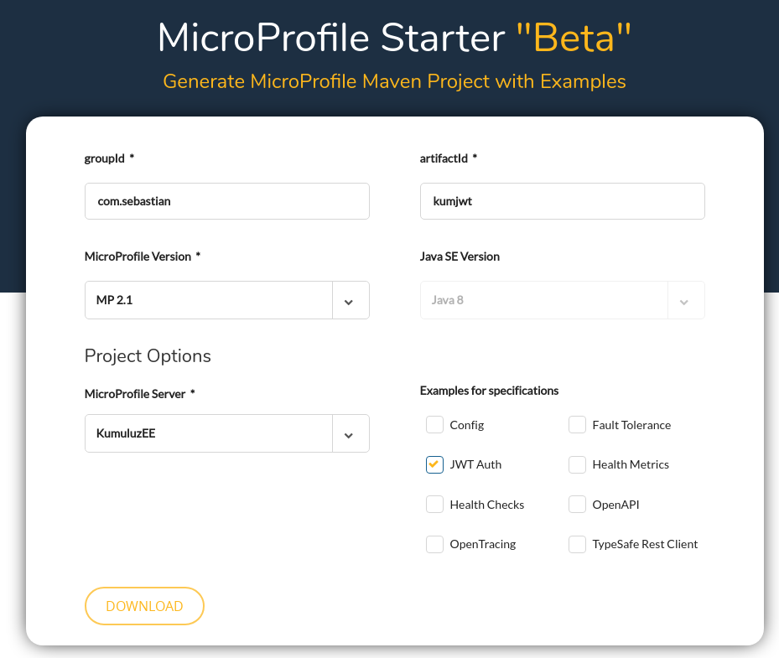
Al finalizar presionamos Download, obtenemos el zip, lo descomprimimos, lo abrimos con nuestro IDE favorito y tendremos nuestra base del proyecto lista:

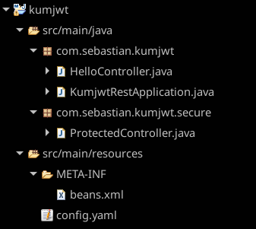

Ahora tenemos que configurarlo para que utilice nuestro keycloak:

En la clase que extiende Application tenemos que definir los roles que utilizaremos en DeclareRoles, en nuestro caso tenemos uno que se llama administracion:

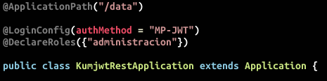
Luego en la clase ProtectedController definimos que rol es el que podrá ejecutar el método en RolesAllowed (administracion), también agregamos nuestra clave personalizada (atributo-clave):

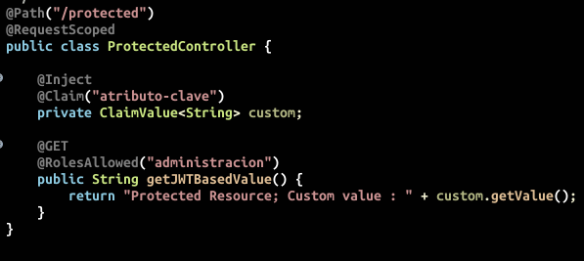
Ahora tenemos que modificar el archivo config.yaml para que quede de la siguiente forma:

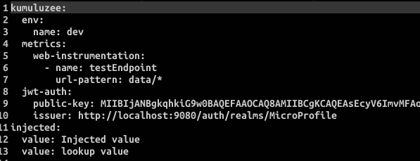

La linea 9 contiene la clave pública que nos entrega el Realm MicroProfile creado en Keycloak
En la linea 10 está definida la url de nuestro proveedor Keycloak

Ahora podemos crear el JAR y lanzarlo:

mvn clean package -DskipTests
java -jar target/kumjwt.jar

curl http://localhost:8081/data/hello
Hello World

curl http://localhost:8081/data/protected
<html>
<head>
<meta http-equiv="Content-Type" content="text/html;charset=utf-8"/>
<title>Error 401 Unauthorized</title>
</head>
<body><h2>HTTP ERROR 401</h2>
<p>Problem accessing /data/protected. Reason:
<pre> Unauthorized</pre></p><hr><a href="http://eclipse.org/jetty">Powered by Jetty:// 9.4.14.v20181114</a><hr/>

</body>
</html>

solicitamos un token:

curl -s --data "grant_type=password&client_id=cliente-mp&username=sebastian&password=clave" http://localhost:8080/auth/realms/MicroProfile/protocol/openid-connect/token

{
"access_token": "eyJhbGciOiJSU...Uw",
"expires_in": 300,
"refresh_expires_in": 1800,
"refresh_token": "eyJhbGciO...mfIu6e7HtsO5u64",
"token_type": "bearer",
"not-before-policy": 0,
"session_state": "6931767d-be32-4a00-b641-e692851cda0c",
"scope": "profile email"
}

Agregamos el contenido de access_token a nuestro request:

curl --header "Authorization: Bearer eyJhbGciOiJSU...Uw" http://localhost:8081/data/protected
Protected Resource; Custom value : valor asociado a la clave

Test

